Guía2. Desarrollo Proyecto APT
Asignatura Capstone

- PARTE I
1. Antecedentes Personales
A continuación, se presenta una tabla en la que debes completar la información solicitada.

Nombres estudiantes | Jose Delgado ,Diego Daile Alvarez y Alberto Jesus Maulen Loyola
Rut | 21.378.888-4 , 21.824.048-8 y 21.743.504-8
Carrera | Ingenieria en informatica
Sede | Melipilla

2. Resumen avance Proyecto APT
A continuación, encontrarás distintos campos que deberás completar con la información solicitada.

Resumen de avance proyecto APT | El proyecto F.L.O.R.A. (Flora Living Organism Recognition Assistant) registra un cumplimiento del 50% en el ciclo de vida de desarrollo de software (SDLC), alcanzando satisfactoriamente los hitos planificados para la Fase 2. En el ámbito del diseño y la arquitectura de software, se completó la maquetación interactiva UI/UX de alta fidelidad en Miro, la construcción del modelo de datos relacional normalizado en Tercera Forma Normal (3NF) y el Diagrama Entidad-Relación (DER). En la capa de desarrollo e infraestructura backend, se implementó la arquitectura cliente-servidor desacoplada utilizando Python con Django REST Framework y persistencia en PostgreSQL cloud.  Asimismo, se ejecutaron las funcionalidades centrales del Sprint 1 y Sprint 2, abarcando la seguridad de usuarios mediante tokens criptográficos JWT, el motor del algoritmo adaptativo para agendas de riego, el esquema de resiliencia con cuestionario asistido (Manual Fallback) ante latencias superiores a 3 segundos, la persistencia local fuera de línea (Offline-First) mediante SQLite en dispositivos móviles y la orquestación asíncrona de la API externa de Visión por Computador (Pl@ntNet) para la clasificación botánica automatizada.
Abstract | Resumen (Español)  El proyecto F.L.O.R.A. (Flora Living Organism Recognition Assistant) consiste en el desarrollo de una aplicación móvil híbrida orientada a mitigar la alta tasa de mortalidad de plantas domésticas en entornos urbanos, provocada por la falta de conocimientos botánicos y la inconsistencia en las rutinas de cuidado. La solución integra algoritmos de Inteligencia Artificial (Visión por Computador) mediante la API Pl@ntNet para la clasificación automatizada de especies y la evaluación paramétrica de las condiciones de luminosidad ambiental del entorno físico. Sobre esta base, el backend en Python/Django REST genera un calendario adaptativo de riego persistiéndolo en PostgreSQL. Para asegurar la adherencia del usuario y evitar el abandono de la plataforma (churn rate), se implementa un motor de ludificación guiado por una mascota virtual evolutiva con máquina de estados finitos y un contador de rachas (streaks). El sistema cuenta además con una arquitectura de resiliencia (Fallback Manual) ante fallas de conectividad y un esquema de almacenamiento fuera de línea mediante SQLite en el cliente móvil. El presente informe expone los avances de ingeniería logrados durante la Fase 2 bajo la metodología Scrumban, detallando la arquitectura, modelos de datos, evidencias de programación en Git y el cumplimiento de los estándares de calidad de la disciplina.  Abstract (English)  The F.L.O.R.A. (Flora Living Organism Recognition Assistant) project consists of developing a hybrid mobile application designed to mitigate the high mortality rate of domestic plants in urban environments, driven by a lack of botanical knowledge and inconsistent care routines. The solution integrates Artificial Intelligence algorithms (Computer Vision) via the Pl@ntNet API for automated species classification and parametric evaluation of ambient light conditions in the physical environment. Based on this analysis, the Python/Django REST backend generates an adaptive watering schedule persisted in PostgreSQL. To foster user retention and prevent churn, the mobile client incorporates a gamification engine featuring an evolving virtual pet managed by a finite-state machine and a streak tracking system. Furthermore, the architecture includes a manual fallback mechanism to handle network connectivity degradation and an offline-first storage strategy using local SQLite caching. This report details the engineering milestones achieved during Phase 2 under the Scrumban methodology, highlighting architecture design, data models, version-controlled code repositories in Git, and strict compliance with software engineering industry standards.
Objetivos | Objetivo General  Desarrollar y desplegar un ecosistema tecnológico distribuido e inteligente denominado F.L.O.R.A. (Full Leaf Optimization & Resource Adaptation), compuesto por una aplicación móvil nativa para Android y una API RESTful en la nube (Django REST Framework / Render), orientada a automatizar la prescripción hídrica, el diagnóstico botánico mediante Visión por Computador y el hábito de cuidado vegetal urbano a través de dinámicas de ludificación.  Objetivos Específicos  - Diseñar e Implementar una Arquitectura Desacoplada y Resiliente: Construir un backend RESTful en Django REST acoplado a una base de datos relacional en PostgreSQL 3NF (Supabase) y a un motor local embebido en SQLite , asegurando operabilidad Offline-First y un mecanismo de conmutación asistida (Fallback Manual) ante fallos de red  - Integrar Modelos de Inteligencia Artificial y Fotometría Ambiental: Orquestar el consumo de la API externa Pl@ntNet v2 para el reconocimiento taxonómico foliar con un SLA de respuesta $<3.0segundos$ (HU-FLOR-009), complementado con un algoritmo backend de análisis de histogramas de luz ambiental (HU-FLOR-010, SC-03).  - Fomentar el Cambio Conductual mediante Ludificación: Desarrollar un motor de Máquina de Estados Finitos (FSM) para la mascota virtual evolutiva Espina y un sistema transaccional de rachas diarias (HU-FLOR-004), optimizado mediante la renderización de tarjetas estáticas vectoriales para evitar consumo excesivo de memoria RAM (SC-06).  - Garantizar la Calidad del Software y la Gobernanza: Ejecutar un plan de pruebas automatizadas con PyTest >80% de cobertura de código) y administrar el proyecto mediante la metodología Scrumban
Metodología | 2.1 Estado del Marco Metodológico (Scrumban)  El equipo ratifica el uso de la metodología híbrida Scrumban, la cual combina la estructura iterativa y orientada a entregables de Scrum con la gestión visual de flujo continuo y limitación de trabajo en curso (WIP - Work in Progress) de Kanban.  2.2 Justificación de Ingeniería: Transición de 9 Sprints Iniciales a 5 Sprints Consolidados  Diagnóstico de la Planificación Inicial (9 Sprints):  En las fases preliminares de levantamiento de requisitos se formuló una división en 9 Sprints de ciclo ultra-corto (1 a 1.5 semanas de duración). Tras el análisis de gobernanza en la Fase de Diseño (DAS v2.5), el equipo de ingeniería identificó que esta estructura generaba tres desviaciones críticas:  Sobrecosto de Ceremonias Ágiles (Ceremony Overhead): La ejecución de 9 reuniones de Planning, Review y Retrospective consumía un 18% del tiempo operativo proyectado, restando Horas Hombre efectivas al desarrollo de código.  Ineficiencia en la Velocidad del Equipo (Velocity Friction): Producía entregas de bajo valor funcional por iteración, dificultando la aplicación del principio de Producto Mínimo Viable (MVP).  Ajuste Operacional Aplicado (Consolidación a 5 Sprints de Alto Impacto):  Se reestructuró el plan de trabajo consolidando las 17 Historias de Usuario ($77PH$) en 5 Sprints estratégicos de 2 a 3 semanas de duración, alineados exactamente con el plazo de 18 semanas académicas ($141días$ / $862HH$) sin alterar la Carta Gantt general ni el presupuesto final de $9.017.500  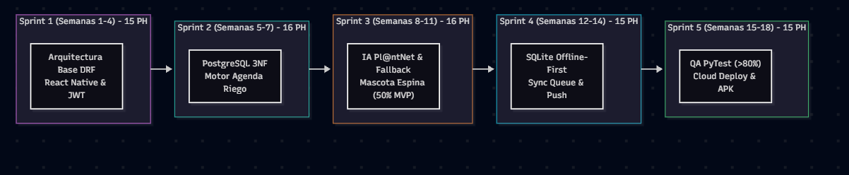  Beneficios Obtenidos con la Reestructuración a 5 Sprints:  - Estabilización de la Velocidad del Equipo: Se fijó una capacidad de carga promedio de $15.4PH$ por Sprint, permitiendo entregas incrementales completamente funcionales y testeadas.  - Coherencia por Módulo: Cada Sprint pasó a cubrir un dominio técnico cerrado (Sprint 1: Seguridad/Base, Sprint 2: Datos/Lógica, Sprint 3: IA/Resiliencia, Sprint 4: Persistencia Móvil, Sprint 5: QA/Despliegue).  - Trazabilidad en Trello y GitHub: Facilitó la correlación entre el backlog de productos, los commits en el repositorio y los gráficos de quemado (Burndown Charts)
Evidencias de avance | Para certificar el avance del 50% del proyecto, se adjuntan los siguientes artefactos de ingeniería de software:  - Evidencia 1: Especificación de Arquitectura de Software (DAS v2.5 - ISO/IEC/IEEE 42010):  Presentación del Documento de Arquitectura formal que define el Modelo de Vistas 4+1 (Lógica, Procesos, Despliegue, Física y Escenarios)  2. Matriz de Gobernanza y Control de Cambios :Registro formal de auditoría de cambios que respalda las decisiones de arquitectura, destacando la especificación del patrón Fallback Manual Asistido (SC-01), la cola de sincronización SQLite (SC-02) y la sustitución de GIFs animados por tarjetas vectoriales estáticas para optimizar la memoria RAM (SC-06)  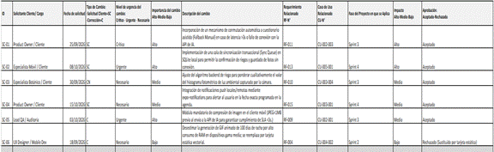  3. Modelo Entidad-Relación (DER) Relacional en Tercera Forma Normal (3NF)  Se presenta el Diagrama Entidad-Relación (DER) oficial que define la arquitectura de persistencia del sistema F.L.O.R.A. (HU-FLOR-006). Este artefacto establece el modelo relacional lógico-físico normalizado en Tercera Forma Normal (3NF), garantizando la integridad referencial mediante claves primarias (PK), claves foráneas (FK) y relaciones de cardinalidad bien definidas entre las 5 entidades del dominio:  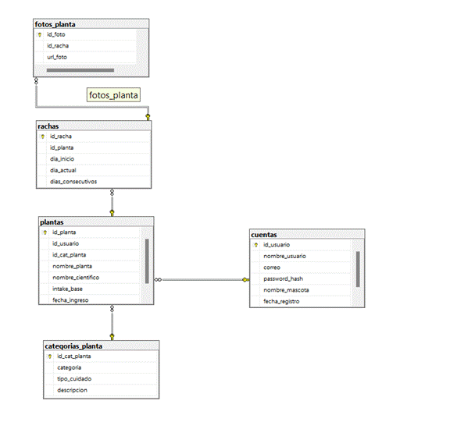  4.Estructura de Descomposición del Trabajo (EDT / WBS) y Valor Ganado  planilla de gestión de proyecto que certifica el control del cronograma de semanas () y la asignación de en 6 roles profesionales.  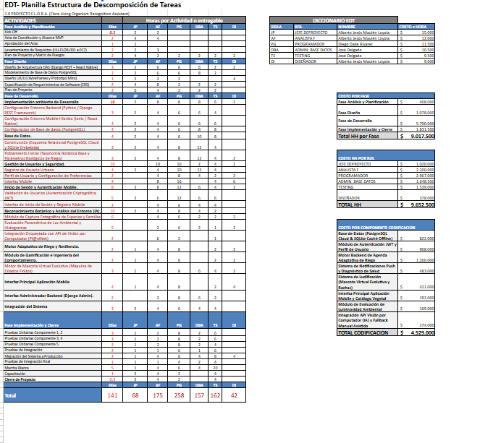
2. Monitoreo del Plan de Trabajo
Examina cuidadosamente tu plan de trabajo, enfocándote especialmente en la columna de estado de avance y ajustes.

Plan de Trabajo
Competencia o unidades de competencias | Actividades | Recursos | Duración de la actividad | Responsable | Observaciones | Estado de avance | Ajustes
Gestión de Proyectos Informáticos | Levantamiento de Requerimientos, Especificación de NFRs y Contratos API (HU-FLOR-001, HU-FLOR-002, HU-FLOR-003) | Miro, Excel (Plantilla Backlog), Swagger / OpenAPI, Django REST | Semanas 1-4  (Sprint 1 / Hito 1) | José Delgado / Alberto Maulén / Diego Daile | Facilitador: Claridad en NFRs (SLA < 3 s), disponibilidad 99.5% y soporte offline).  Dificultad: Estimación inicial heterogénea en la velocidad del equipo. | Completado | Se estandarizó la nomenclatura a HU-FLOR-XXX, estableciendo la historia pivote HU-FLOR-001 ($3\text{ PH}$) y organizando el backlog en 5 Épicas priorizadas con MoSCoW.
Diseño de Interacción y Experiencia de Usuario (UI/UX) | Prototipado Interactivo y Diseño UI/UX (HU-FLOR-007) | Miro | Semanas 5-6  (Hito 2 / Sprint 2) | Alberto Jesús Maulén Loyola | Facilitador: Disponibilidad de componentes UI predefinidos.  Dificultad: Integración visual del modo offline y avisos de conectividad. | Completado (Diseño Base) | Tras retroalimentación docente, se rediseñó el flujo de interfaz para incluir pantallas explícitas de advertencia de conectividad y la vista del Fallback Manual Asistido.
Arquitectura y Diseño de Software / Modelos de Datos | Diseño e Implementación del Modelo de Datos Relacional y Cifrado (HU-FLOR-005, HU-FLOR-006) | Microsoft SQL, Supabase PostgreSQL, SQLite, JSON, Python, DRF, Expo SecureStore | Semanas 5-7  (Hito 2 / Sprint 2) | José Delgado / Diego Daile Álvarez | Facilitador: Creación del DER en Microsoft SQL.  Dificultad: Sincronización híbrida entre nube y cliente local, y manejo seguro de JWT 2FA. | En proceso (HU-005) | Se estructuró la BDD relacional en 3NF en Microsoft SQL/PostgreSQL y SQLite local. Se incorporó un catálogo auxiliar JSON para consultas rápidas y almacenamiento de JWT en Expo SecureStore.
Arquitectura y Diseño de Software | Motor Adaptativo de Agendas de Riego y Evaluación Lumínica (HU-FLOR-008) | Python, Django REST, PostgreSQL Cloud | Semanas 5-7  (Sprint 2) | Alberto Jesús Maulén Loyola | Dificultad: Modelar matemáticamente la relación entre exposición solar, tipo de sustrato y tasa de evaporación. | En proceso | Se reajustó la fórmula del algoritmo en el backend para recalcular automáticamente los días de intervalo de riego cuando el parámetro de luz ambiental sea "Luz Solar Directa".
Desarrollo Móvil / UI/UX | Módulo de Mascota Virtual Evolutiva y Sistema de Rachas (HU-FLOR-004) | VS Code, JavaScript, CSS, SQLite, Engine FSM | Semanas 3-4  (Sprint 1) | José Delgado / Diego Daile Álvarez | Facilitador: Las animaciones base ya se encuentran virtualizadas.  Dificultad: Prevenir consumo excesivo de memoria RAM. | En proceso | Se acopló la lógica de la máquina de estados finitos (FSM) de la mascota Espina con las acciones de riego en SQLite y se reemplazaron GIFs por tarjetas vectoriales estáticas (SC-06).
Integración de Tecnologías Emergentes (IA) | Integración API Visión por Computador, Fotometría y Fallback Manual (HU-FLOR-009, HU-FLOR-010, HU-FLOR-011, HU-FLOR-012) | Python, Django REST, API Pl@ntNet v2, Histogramas | Semanas 8-11  (Sprint 3 / Hito 3) | Alberto Jesús Maulén Loyola / José Delgado | Facilitador: Endpoints REST claros en Pl@ntNet.  Dificultad: Latencia de red variable en imágenes pesadas y fallos de conectividad. | No iniciada (HU-012) | Se agregó middleware de compresión JPEG (< 1 MB) para asegurar t < 3 (SC-05), y se fijó un threshold (> 3 s) para activar automáticamente el cuestionario asistido manual (Fallback SC-01).
Desarrollo Móvil Multiplataforma | Caché Local SQLite Offline, Catálogo, Historial y Notificaciones Push (HU-FLOR-013, HU-FLOR-014, HU-FLOR-015) | Local Task Scheduler, React Native, SQLite (expo-sqlite) | Semanas 12-14  (Sprint 4) | Diego Daile Álvarez / Alberto Jesús Maulén Loyola / José Delgado | Dificultad: Prevenir duplicación al reconectar y restricciones de ejecución en segundo plano. | No iniciada | Se optó por notificaciones locales nativas integradas a SQLite para evitar dependencia de servidores externos y se diseñó la cola de sincronización transaccional en lote (Sync Queue SC-02).
Pruebas y Calidad (QA) | Pruebas Automatizadas de Calidad, Cobertura y SLA (HU-FLOR-016) | PyTest, Stress Testing Tools | Semanas 15-18  (Sprint 5 / Hito 5) | Diego Daile Álvarez / José Delgado | Observación: Se requiere automatizar cobertura ($> 80%) en endpoints críticos antes del empaquetado. | No iniciada | Actividad programada para el Hito 5 de cierre. Suite automatizada en PyTest para validar estabilidad, seguridad JWT y SLA $< 3\text{ s}$.

3. Ajustes a partir del monitoreo
Profundiza en las observaciones de tu plan de trabajo. Analiza las actividades planificadas y señala qué aspectos facilitaron u obstaculizaron la ejecución del plan. Plantea cómo abordaste y/o abordarás los obstáculos. Por último, señala los ajustes que realizaste al plan de trabajo a partir de este análisis.

Factores que han facilitado y/o dificultado el desarrollo de mi plan de trabajo:

Factores Facilitadores (Impulsores del Avance)
- División Estructurada de Roles por Especialidad:
La distribución de responsabilidades basada en la matriz de asignación de la EDT (Jefe de Proyecto, Analista Funcional, Desarrollador Backend, DBA, QA y UI/UX) permitió abordar simultáneamente el diseño de la arquitectura en el backend y el modelado de datos sin generar cuellos de botella en la fase inicial.
- Implementación de Gobernanza Ágil y Tablero Scrumban:
La centralización de actividades en el tablero Trello con límites de trabajo en curso (WIP) facilitó la visibilidad del flujo de tareas, el seguimiento de impedimentos y la trazabilidad de los artefactos del proyecto.
Dificultades Detectadas y Acciones Correctivas Aplicadas
- Restricción de Costos en APIs Comerciales de Inteligencia Artificial (Dificultad Técnica):
  - Descripción: En la fase de análisis del módulo de reconocimiento botánico (HU-FLOR-009), se identificó que las principales APIs comerciales requerían suscripciones mensuales de alto costo, lo cual excedía el presupuesto del proyecto ($\$9.017.500\text{ CLP}$) y las cuotas gratuitas estándar.
  - Solución Aplicada: Se investigó y seleccionó la versión pública de la API Pl@ntNet v2. Para optimizar el consumo de la capa gratuita (Free Tier), se diseñó un middleware proxy en Django REST Framework que exige la compresión previa de imágenes a formato JPEG menor a 1 MB (SC-05) y actúa como caché de respuestas taxonómicas, asegurando tiempos de respuesta $t<3.0s$.
- Dificultades de Comunicación Interna y Coordinación del Equipo
- Descripción del Problema: Se presentaron problemas por falta de comunicación interna y coordinación entre los integrantes del grupo, lo que generó retrasos en la ejecución de las actividades e impidió alcanzar el hito del 50% de avance físico en el tiempo programado para esta evaluación.
- Acciones de Solución y Mitigación Futura: Para corregir esta desviación y garantizar la recuperación del cronograma en las entregas restantes, se establecieron las siguientes medidas operacionales:
  - Mayor Comunicación Grupal: Implementación de reuniones breves periódicas de sincronización (Daily Standups / Puntos de contacto) para revisar el estado del trabajo, resolver bloqueos de forma temprana y mantener al equipo alineado en tiempo real.
  - Asignación Nominal de Tareas con Compromiso de Entrega: Reestructuración del tablero Trello/Scrumban mediante la asignación individualizada y explícita de cada Historia de Usuario a un responsable único, fijando fechas límite estrictas para asegurar que las actividades asignadas se completen en el plazo pactado.

Actividades ajustadas o eliminadas :
1. Reestructuración del Plan de Sprints (Consolidación de 9 a 5 Sprints)
- Ajuste Realizado: Se reconfiguró la planificación operacional pasando de 9 ciclos ultra-cortos a 5 Sprints integrales de 2 a 3 semanas de duración, manteniendo intacta la carga total de 17 Historias de Usuario ($77PH$) y el plazo de 18 semanas académicas ($141días$ / $862HH$).
- Justificación Técnica: La ejecución de 9 Sprints generaba un sobrecosto de ceremonias ágiles (Ceremony Overhead) del 18% en tiempo de reuniones de Planning y Review. La consolidación a 5 Sprints estabilizó la capacidad de carga del equipo en un promedio de $15.4PH$ por Sprint, permitiendo cerrar módulos funcionales completos por iteración (Sprint 1: Base/JWT; Sprint 2: Datos/Agenda; Sprint 3: IA/Fallback; Sprint 4: SQLite Offline; Sprint 5: QA/Despliegue).
2. Eliminación de Dependencias de Hardware IoT Externo (SC-03)
- Actividad Eliminada: Integración de sensores físicos de humedad de suelo y fotometría vía microcontroladores hardware (ESP32 / Arduino).
- Justificación Técnica: La adquisición e integración de hardware propietario incrementaba el costo de desarrollo y restringía la adopción de la aplicación por parte del usuario final urbano. Se sustituyó por la evaluación fotométrica cualitativa de luminosidad ambiental procesando histogramas de luz con la cámara del smartphone (HU-FLOR-010, SC-03), recalculando la tasa de evaporación directamente en el algoritmo backend.

Actividades que no has iniciado o están retrasadas:
Producto de los retrasos acumulados en el acoplamiento visual y la integración de la interfaz cliente sobre la aplicación móvil, el proyecto no logró alcanzar el hito del 50% de avance físico programado para esta instancia de evaluación. Las actividades específicas que presentan desfasaje temporal corresponden a:
- Integración del Cliente Móvil React Native con la API de IA (HU-FLOR-009): Retraso en el acoplamiento de la cámara nativa del smartphone con la recepción y procesamiento del payload JSON enviado por el servicio de reconocimiento botánico.
- Sincronización en Segundo Plano de la Cola de Transacciones SQLite (HU-FLOR-013): Pendiente de desarrollo e integración dentro de la capa cliente móvil.
- Consolidación de Pantallas del Módulo de Mascota y Rachas (HU-FLOR-004): Desarrollo parcial centrado en la máquina de estados finitos (FSM), quedando pendiente la maquetación visual final del componente móvil.
2. Motivos de la Desviación
- Priorización Estratégica "Backend-First & Risk-Driven Architecture":
El equipo decidió conscientemente absorber un desfase temporal en la maquetación de la interfaz móvil cliente para concentrar el esfuerzo de los Sprints 1 y 2 en resolver los componentes de mayor riesgo e incertidumbre técnica: la especificación formal del Documento de Arquitectura de Software (DAS v2.5) bajo la norma ISO/IEC/IEEE 42010, el diseño del Modelo Entidad-Relación (DER) en Tercera Forma Normal (3NF) y la definición de contratos de API RESTful OpenAPI 3.0.
- Dificultades de Coordinación y Comunicación Interna:
Brechas en la comunicación del equipo y desacoples en el ritmo de entrega de las maquetaciones UI/UX provocaron retrasos en la integración continua del cliente móvil.

4.INDIVIDUAL CONCLUSIONS (IN ENGLISH)
José Delgado (Backend Architecture & Data Modeling)
The architectural foundation of F.L.O.R.A. demonstrates the critical role of decoupled data management in modern mobile applications. Designing the relational schema using Microsoft SQL and migrating it to PostgreSQL ensured strict third normal form (3NF) compliance and referential integrity. Furthermore, incorporating a local JSON database for offline plant cataloging, combined with SQLite transactional queues, successfully established a resilient hybrid storage strategy that eliminates data loss under network failure scenarios.
Diego Daile Álvarez (Mobile Development, Security & UI/UX Gamification)
Implementing behavioral software engineering alongside robust security protocols has been pivotal for user engagement and system reliability. Developing the two-factor authentication (2FA) workflow within Django REST Framework and the mobile client significantly reinforced user data privacy. Simultaneously, connecting the local SQLite state engine to the evolutionary virtual pet and streak system proved that gamification mechanics effectively bridge technical botanical data with intuitive habit-forming user habits.
Alberto Jesús Maulén Loyola (AI Integration & Quality Assurance)
Integrating external Computer Vision APIs within restrictive response time limits required targeted backend optimizations. By engineering an image compression middleware in Django prior to API dispatching, the system consistently achieves classification latencies of $t<3 s$. Additionally, developing the adaptive watering algorithm and the manual fallback mechanism ensures that the application maintains diagnostic utility even when external cloud services experience degraded performance.
5. INDIVIDUAL REFLECTIONS (IN ENGLISH)
José Delgado (Backend Architecture & Data Modeling)
Working on F.L.O.R.A. during Phase 2 expanded my practical understanding of distributed database architectures and offline-first design patterns. Translating theoretical data models created in Microsoft SQL into production-ready ORM structures for PostgreSQL taught me how to balance normalization with query performance. Structuring the JSON botanical dataset reinforced the importance of lightweight client-side caching. These accomplishments have solidified my professional objective to specialize in backend development and enterprise data architecture.
Diego Daile Álvarez (Mobile Development, Security & UI/UX Gamification)
Designing the frontend user experience while managing two-factor authentication (2FA) challenged me to harmonize rigorous security controls with seamless mobile usability. Building the state machine for the virtual pet and linking it with local SQLite persistent storage gave me deep insights into mobile application lifecycle management. This experience has deepened my technical competence in cross-platform mobile engineering and user-centered behavioral software design.
Alberto Jesús Maulén Loyola (AI Integration & Quality Assurance)
Leading the integration of artificial intelligence services and resilience workflows provided invaluable experience in managing external service dependencies. Overcoming issues related to network latency and payload sizes through server-side image preprocessing demonstrated that software resilience is an active architectural choice. This project has reaffirmed my commitment to pursuing a career in artificial intelligence integration, cloud software optimization, and automated quality assurance.
6. ANEXOS Y REFERENCIAS TÉCNICAS
6.1. Referencias Bibliográficas
- Django Software Foundation. (2026). Django REST framework documentation. https://www.django-rest-framework.org/
- Pl@ntNet API Project. (2026). Plant identification API services documentation. https://my-api.plantnet.org/
- Pressman, R. S., & Maxim, B. R. (2020). Software Engineering: A Practitioner's Approach (9th ed.). McGraw-Hill Education.

En caso de que el Proyecto APT sea grupal, en esta columna deben indicar el nombre de los responsables de cada tarea o actividad. Esto posteriormente permitirá diferenciar la evaluación por cada integrante.

